แผนงาน/โครงการ
ประจำ ศศช. แม่คิงเหนือ
ปีงบประมาณ 2556

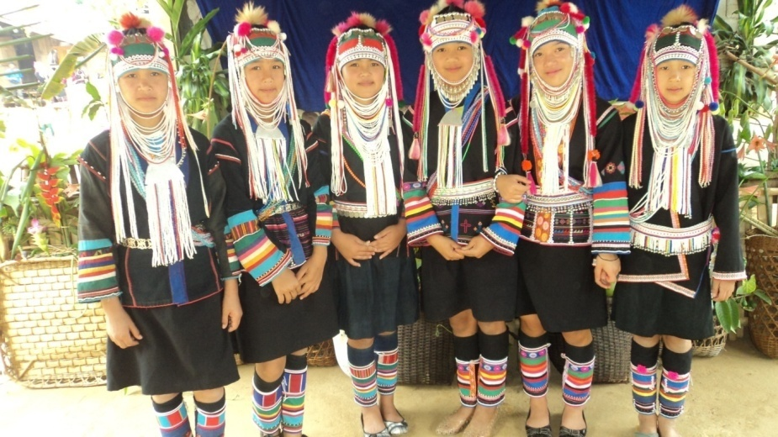
สังกัดศูนย์การศึกษานอกระบบและการศึกษาตามอัธยาศัยอำเภอ......
สำนักงาน กศน.จังหวัดลำปาง
กระทรวงศึกษาธิการ

คำนำ

ความมุ่งมั่น

สารบัญ

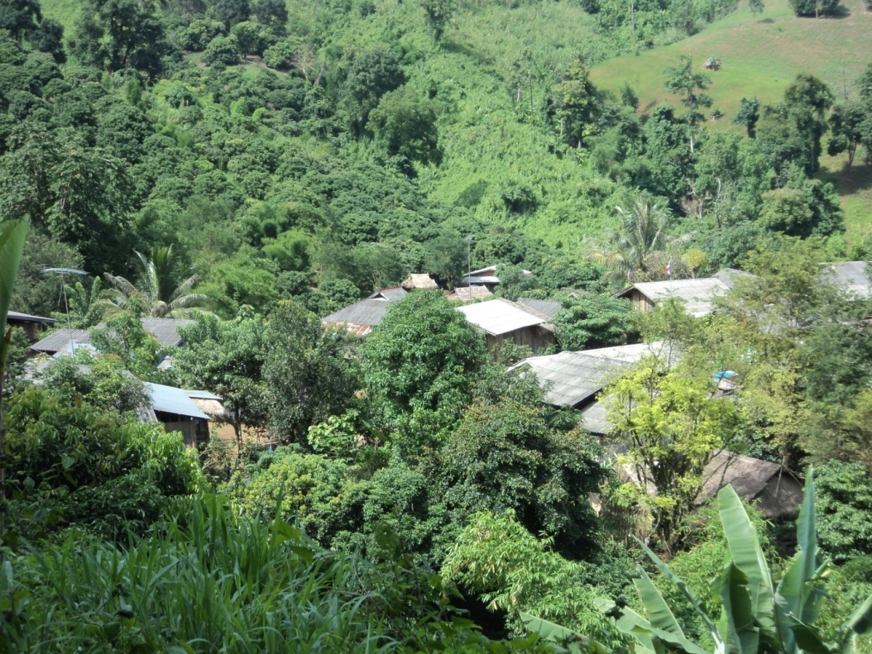
ข้อมูลชุมชนบ้านสันติสุข หย่อมบ้านแม่คิงเหนือ หมู่ที่6 ต.นาแก อ.งาว จ.ลำปาง

แผนที่หมู่บ้าน

แทรกรูป

ประวัติหมู่บ้าน
หมู่บ้านสันติสุข ( แม่คิงเหนือ) หมู่ที่ 6 ตำบลนาแก อำเภองาว จังหวัดลำปาง เป็นหมู่บ้านชาวเขาเผ่า อาข่า ย้ายมาจากจังหวัดเชียงราย ปี พ.ศ.2525 เริ่มจัดตั้งหมู่บ้านมีบ้านจำนวน 10 หลังคาเรือน โดยการนำของนายอาทู่ อามอ จนกระทั่งปัจจุบันจำนวน 28 หลังคาเรือน 32 ครอบครัว อายุการจัดตั้งหมู่บ้านประมาณ 30 ปี ตอนแรกเป็นหย่อมบ้านรวมหมู่บ้านบ้านแม่ฮ่างใต้ หมู่ที่ 4 แล้วแยกรวมกับหย่อมบ้านแม่ฮ่างเหนือเป็นหมู่บ้านสันติสุข ในปีพ.ศ. 2550 หมู่ที่ 6 ตำบลนาแก อำเภองาว จังหวัดลำปาง ในปี2550 ปัจจุบันแยกเป็น 2 หย่อมบ้าน คือ หย่อมบ้านแม่คิงเหนือ และหย่อมบ้านแม่ฮ่างเหนือ
ทางศูนย์การเรียนชุมชนชาวไทยภูเขา “แม่ฟ้าหลวง”บ้านแม่คิงเหนือได้จัดตั้งขึ้นในเดือนตุลาคม พ.ศ.2531
พิกัดที่ตั้ง mv ความสูงเหนือระดับน้ำทะเล ชุดที่ 1 0584822 ชุดที่2 2082965
ระยะทางจากอำเภอถึง ศศช. ....................
ข้อมูลสภาพทั่วไปของหมู่บ้าน
ทิศเหนือ ติดต่อกับ หมู่บ้านบ่อสี่เหลี่ยม
ทิศใต้ ติดต่อกับ หมู่บ้านเลาสู อ.แจ้ห่ม
ทิศตะวันออก ติดต่อกับ หมู่บ้านแม่ฮ่างใต้
ทิศตะวันตก ติดต่อกับ หมู่บ้านเลาสู อ.แจ้ห่ม

พื้นที่ทั้งหมดของหมู่บ้าน 500 ไร่ แยกเป็น
1.พื้นที่ที่อยู่อาศัย 50 ไร่
2.พื้นที่การเกษตร 450 ไร่

ด้านแหล่งน้ำ
-มีแม่น้ำ ไหลผ่านมีน้ำ ( ตลอดปีหรือไม่ ระบุ )
-ลำห้วย แม่คิงเหนือ ไหลผ่านมีน้ำ ( ตลอดปีหรือไม่ ระบุ )ตลอดปี
- ลำเหมือง ไหลผ่านมีน้ำ ( ตลอดปีหรือไม่ ระบุ )-
- อ่างเก็บน้ำ ไหลผ่านมีน้ำ ( ตลอดปีหรือไม่ ระบุ )-
- ฝาย ไหลผ่านมีน้ำ ( ตลอดปีหรือไม่ ระบุ )-
ปฏิทินการประกอบอาชีพของประชาชนในหมู่บ้าน (เพิ่มรายละเอียด วัน เดือน ปี ช่วงเวลาที่จัดกิจกรรม)
เดือน พฤษภาคม ถึงเดือน ธันวาคม ปลูก ข้าว
เดือน พฤษภาคม ถึงเดือน กุมภาพันธ์ ปลูก ข้าวโพด
เดือน พฤษภาคม ถึงเดือน กรกฎาคม ปลูก ขิง
สัตว์เศรษฐกิจในหมู่บ้าน
มีผู้เลี้ยง สุกร 20 ราย มีกระบือ ตัว
มีผู้เลี้ยงไก่ 28 ราย มีไก่ 560 ตัว

พืชเศรษฐกิจในหมู่บ้าน
ข้าวโพด มีผู้ปลูก 20 ราย ผลผลิตรวม 100,000 กิโลกรัม
ขิง มีผู้ปลูก 10 ราย ผลผลิตรวม 20,000 กิโลกรัม

ผู้นำชุมชน (เป็นทางการ/ไม่เป็นทางการ)
1. นายหย่าหลุ่ม มาเยอะ ส.อบต.ตำบลนาแก
2. นายอาตี มาเยอะ ผู้ช่วยผู้ใหญ่บ้านหมู่บ้านสันติสุข
3. นายอามื๋อ ยื๋อรึ ผู้นำศาสนาคริสต์ประจำหมู่บ้าน
4. นายอาทู่ อามอ ผู้นำชนเผ่าอาข่า

คณะกรรมการหมู่บ้าน
1. นายหย่าหลุ่ม มาเยอะ ประธานกรรมการ
2. นายอาตี มาเยอะ รองประธานกรรมการ
3. นายอามื๋อ ยื๋อรึ กรรมการสาธารณูปโภค
4. นายอาโต่ มาเยอะ กรรมการฝ่ายพัฒนา
5. นายอาทู่ อามอ กรรมการฝ่ายปกครอง
6. นายดอผู่ ยื๋อรึ กรรมการฝ่ายการศึกษา
ภูมิปัญญาท้องถิ่น
1นายอาทู่ ยื๋อรึ ด้านจักสานจากหวาย
2.นายอานะ มาเยอ ด้านจักสานจากหวาย
3.นางอาชู๋ มาเยอ ด้านปักผ้าชนเผ่า
4.นางตีรี มาเยอะ ด้านปักผ้าชนเผ่า
5.นายอาตี มาเยอะ ด้านสมุนไพรอาข่า
6.นางหมีฮ้อ ยื๋อรึ ด้านสมุนไพรอาข่า
สาธารณูปโภค
-ไฟฟ้า
-ประปา
- รถยนต์
- รถจักรยานยนต์
จำนวนครัวเรือน ................
ประชากรจำแนกตามเพศ (ชาย/หญิง) วุฒิการศึกษา อาชีพ
ข้อมูลประชากร จำแนกตามช่วงอายุ
- ประชากรทั้งหมดมี 166 คน ชาย 77 คนหญิง 89 คน
- จำนวน 28 หลังคาเรือน 32 ครอบครัว
- ประชาชนในหมู่บ้านส่วนใหญ่ประกอบอาชีพ เกษตรกรรมและทำนา
- รายได้เฉลี่ยของประชาชน 15,000 บาท / คน / ปี
ประชากรชุมชนแม่คิงเหนือ
ช่วงอายุ | ชาย | หญิง | รวม
0-15 | 21 | 20 | 41
16-39 | 45 | 50 | 95
40-59 | 7 | 11 | 18
60ปีขึ้นไป | 4 | 8 | 12
รวม | 77 | 89 | 166

ประชากรของหย่อมบ้านแม่คิงเหนือแยกตามระดับการศึกษาดังต่อไปนี้
ระดับการศึกษา | จำนวน(คน)
ผู้ไม่รู้หนังสือ | 102
-พูดได้อ่านและเขียนไม่ได้ | 20
-พูดและอ่านได้แต่เขียนไม่ได้ | 36
-พูด อ่านและเขียนไม่ได้ | 42
ผู้ที่กำลังศึกษาในระดับต่างๆ
-เด็กเล็ก
-ประถมศึกษา
-มัธยมศึกษาตอนต้น
-มัธยมศึกษาตอนปลาย
-อุดมศึกษา
ประถมศึกษาปีที่ 4 | 10
ประถมศึกษาปีที่ 6 | 20
มัธยมศึกษาตอนต้น | 27
มัธยมศึกษาตอนปลาย | 19
ปริญญาตรี | -
รวม | 166

ประวัติศูนย์การเรียนชุมชนชาวไทยภูเขา “แม่ฟ้าหลวง”บ้านแม่คิงเหนือ
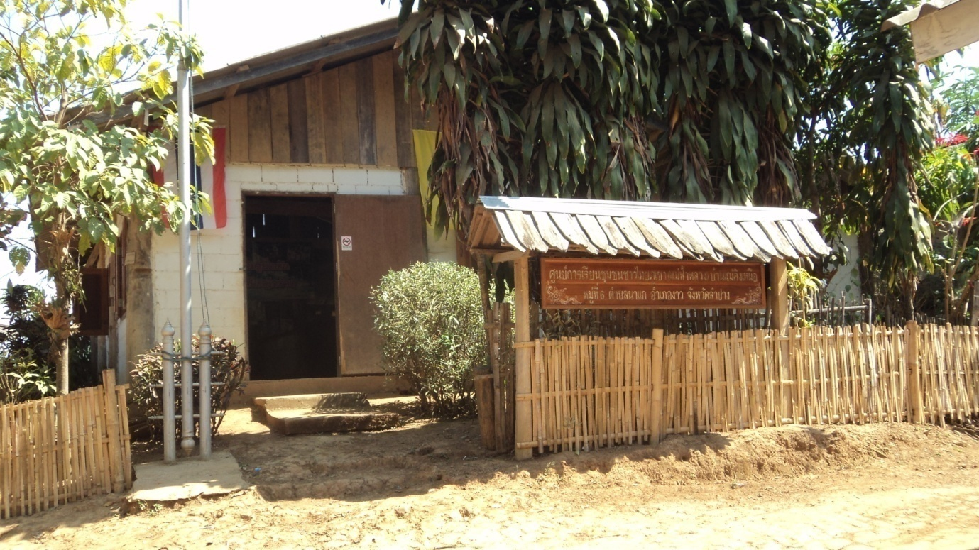

เพิ่ม แผนที่

ประวัติ
ทางศูนย์การเรียนชุมชนชาวไทยภูเขา “แม่ฟ้าหลวง”บ้านแม่คิงเหนือได้จัดตั้งขึ้นในเดือนตุลาคม พ.ศ.2531

ข้อมูลผู้ไม่รู้หนังสือ
รายชื่อผู้ไม่รู้หนังสือ ศศช.แม่คิงเหนือ
ปีงบประมาณ 2555
ที่ | ชื่อ-สกุล | เพศ | อายุ | วันเดือนปีเกิด | เลขที่บัตรประชาชน | ที่อยู่
1 | นางหมีจู ยื๋อรึ | หญิง |  | 2509 | 8520584005866
2 | นางมิซุย มาเยอะ | หญิง |  | 2501 | 6520571003014
3 | นางอายุม ยื๋อรึ | หญิง |  | 2512 | 8520584001267
4 | นางอาเหยาะ ซือมือ | หญิง |  | 2504 | 8520584000937
5 | นายอาจี มาเยอะ | ชาย |  | 2506 | 6520550006177
6 | นางบูส่า มาเยอะ | หญิง |  | 2513 | 6520550007185
7 | นางอาปา มาเยอะ | หญิง |  | 2505 | 6520571002921
8 | นายหมอถู่ มาเยอะ | ชาย |  | 2499 | 8520584000627
9 | นายอามอ มาเยอะ | ชาย |  | 2516 | 6520550010798
10 | นายอาตี อามอ | ชาย |  | 2498 | 0006520550097
11 | นางอาหน่อง อามอ | หญิง |  | 2500 | 8520584001216
12 | นางมีแล ซือมือ | หญิง |  | 2502 | 6570150018093
13 | นายอาทู อามอ | ชาย |  | 2496 | 8520584001178
14 | นายอาบะ อามอ | ชาย |  | 2502 | 8520584001186
15 | นายอาทือ มาเยอะ | ชาย |  | 2511 | 5520500023227
16 | นางหมีแซะ มาเยอะ | หญิง |  | 2516 | 5520500023235
17 | นางหมีแซะ มาเยอะ | หญิง |  | 2506 | 6520571002948

ความต้องการด้านการศึกษาในชุมชน
ความต้องการของชุมชนตามความจำเป็นเร่งด่วนของชุมชน (เรียงลำดับ)
การศึกษาขั้นพื้นฐาน
การศึกษาเพื่อการพัฒนาอาชีพ
การศึกษาเพื่อพัฒนาสังคมและชุมชน
การศึกษาเพื่อทักษะชีวิต
การศึกษาตามอัธยาศัย

แผนงาน/โครงการปีงบประมาณ2556
ผลการดำเนินงานตามโครงการ / กิจกรรมของศูนย์การเรียนชุมชนชาวไทยภูเขา “แม่ฟ้าหลวง”บ้านแม่คิงเหนือ
โครงการ /กิจกรรม | ผลผลิตปีงบประมาณ |  | หมายเหตุ
โครงการ /กิจกรรม | 2555
โครงการ /กิจกรรม | เป้าหมาย | ผลผลิต
แผนการศึกษาขั้นพื้นฐาน
- รับเด็กก่อนวัยเรียน
- เด็กในวัยเรียน
- นักศึกษาสายสามัญ

การส่งเสริมการรู้หนังสือ
-
การศึกษาเพื่อพัฒนาทักษะอาชีพ
การศึกษาเพื่อพัฒนาทักษะชีวิต
การศึกษาเพื่อพัฒนาสังคมและชุมชน
การศึกษาตามอัธยาศัย
รวม | 193 | 193
แผนปฏิบัติการประจำปี

ลำดับ | งาน/โครงการ/กิจกรรม | เป้าหมาย | พื้นที่ดำเนินการ |  | งบประมาณ | ระยะเวลาดำเนินการ | หมายเหตุ
ลำดับ | งาน/โครงการ/กิจกรรม | (คน) | หมู่ที่ | ตำบล | (บาท) | ระยะเวลาดำเนินการ | หมายเหตุ
1  2  3  4  5  6  7 | แผนการศึกษาขั้นพื้นฐาน  - รับเด็กก่อนวัยเรียน  - เด็กในวัยเรียน  - นักศึกษาสายสามัญ  การส่งเสริมการรู้หนังสือ  การศึกษาเพื่อพัฒนาทักษะอาชีพ  -  -  การศึกษาเพื่อพัฒนาทักษะชีวิต  -  -  การศึกษาเพื่อพัฒนาสังคมและชุมชน  -  -  การศึกษาตามอัธยาศัย  - ส่งเสริมการอ่าน  -  โครงการอื่น ๆ  -  - |  |  |  | ถ้า งปม. ประสาน หน่วยงานเครือข่ายได้ สามารถดำเนินการได้เลย

รายชื่อประชากรในครัวเรือน
ครัวเรือนที่ | บ้านเลขที่ | ชื่อ-สกุล | บัตรประชาชน | วัน เดือน ปีเกิด | อายุ | ระดับการศึกษา | อาชีพ

